Aufgabe 3: Glückspilz oder Pechvogel?
Ich beschreibe mindestens einen Unterschied zwischen einem Glückspilz-Blick und einem Pechvogel-Blick.
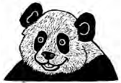
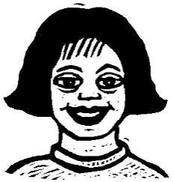
- Lies den Text.

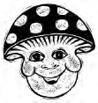

Der Glückspilz sieht das Gute.
Er denkt: Es kommt schon gut heraus!
Ich habe Glück!

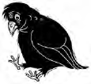
Der Pechvogel sieht das Schwierige.
Er denkt oft: Nichts gelingt mir, ich habe immer Pech!

- Lies zuerst den kurzen Text.

Situation:
An einem Morgen in den Sommerferien stehst du auf und schaust zum Fenster hinaus.
Es regnet und ist kalt.
Du wolltest heute Nachmittag mit deinen beiden besten Freunden in den Wald gehen und an einem Feuer «Steckenbrot» backen.

Der Pechvogel würde jetzt vielleicht sagen:
Ouh, jetzt kann ich nicht in den Wald gehen. Immer wenn
ich mich auf etwas freue, fällt es ins Wasser.

Der Glückspilz könnte so reagieren:
Ouh, ich wäre gerne in den Wald gegangen!
Doch vielleicht gehen wir ins Hallenbad, dann kann ich üben, vom Sprungbrett zu springen.

Das tönt ja ganz unterschiedlich! Glückspilz und Pechvogel denken, reden und handeln ganz unterschiedlich.

- Schreibe mindestens einen Unterschied auf.

Der Glückspilz | Der Pechvogel

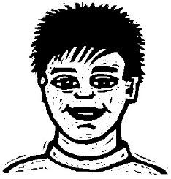
Ich schreibe auf, was ein Glückspilz und ein Pechvogel in einer Situation sagen könnten.

- Lies, was der Pechvogel zur nächsten Situation sagt.

Situation:
Einer deiner Freunde ruft dich an und sagt: «Ich kann heute Nachmittag nicht mitkommen, ich bin krank.»
Dann ist es nicht lustig, ohne ihn macht es keinen Spass.

Was könnte der Glückspilz sagen?
- Schreibe auf.

Auch im Hallenbad gibt es eine Enttäuschung.
- Lies, was dort passiert.

Situation:
Im Hallenbad ist das Sprungbecken durch eine andere Gruppe besetzt.

- Schreibe auf, wie Pechvogel und Glückspilz reagieren könnten.

- Schreibe eine Situation auf, in der du enttäuscht warst.

Situation:
- Schreibe auf, wie Pechvogel und Glückspilz reagieren könnten.

Ich gebe mindestens zwei Tipps, wie aus einem Pechvogel ein Glückspilz wird.

Wie wird man ein Glückspilz?
- Schreibe mindestens zwei Tipps auf, die du schon einmal ausprobiert hast.

Ich kann

Ich kann

Ich kann

